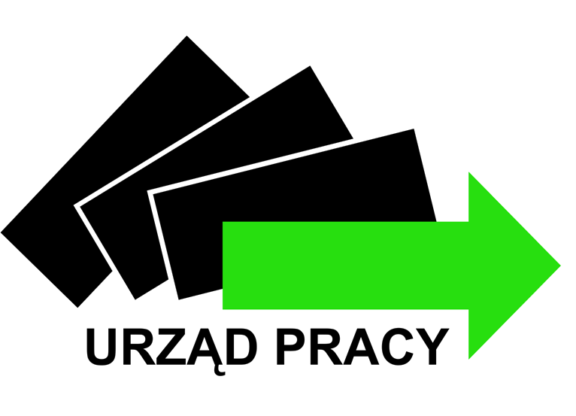

POWIATOWY URZĄD PRACY
w STRZELINIE
Kamienna 10, 57-100 Strzelin tel. 71/39-21-981,
e-mail: wrst@praca.gov.pl, www.strzelin.praca.gov.pl
infolinia dla klientów urzędów pracy – tel. 19524

...................................................... ..........................., dnia ..........
(pieczęć podmiotu)

WNIOSEK O DOFINANSOWANIE WYNAGRODZENIA

W związku z zatrudnieniem skierowanego/ych przez Powiatowy Urząd Pracy w Strzelinie bezrobotnego/ych, który/rzy ukończył/li 50/60* rok życia, prosimy zgodnie z umową nr............... zawartą w dniu..................... o dofinansowanie wynagrodzenia za m-c ......................… dla …....................... zatrudnionego/ych bezrobotnego/ych w wysokości …......................……................
Słownie złotych:

…..........................................................................................................................................................

Kwotę dofinansowania proszę przekazać na rachunek bankowy:
nr...........................................................................................................................................................
w ..........................................................................................................................................................

.................................................
(pieczęć i podpis podmiotu)

* właściwe zaznaczyć

Załączniki:

1. Rozliczenie finansowe wynagrodzeń pracowników
2. Kserokopie listy płac z podpisami pracowników, potwierdzone za zgodność z oryginałem
3. Kserokopia dowodu wpłaty składki ZUS, potwierdzona za zgodność z oryginałem
4. Deklaracje: ZUS P DRA, ZUS P RCA, ZUS P RSA – imienne raporty miesięczne o należnych składkach i wypłaconych świadczeniach oraz przerwach w opłacaniu składek ZUS, dotyczące skierowanych bezrobotnych
5. Kserokopia zaświadczenia lekarskiego ZUS- ZLA, potwierdzona za zgodność z oryginałem
6. Kserokopie listy obecności, potwierdzone za zgodność z oryginałem

